**Школьный спортивный клуб «Вектор». Неделя ЗОЖ.**

В рамках недели Здорового образа жизни, с 5по 9 апреля 2021 г. в школе проводились соревнования по пионерболу, баскетболу среди спортивных команд школьного спортивного клуба «Вектор» учащихся 5-7 классов, и веселые эстафеты среди учащихся 3-4 классов.

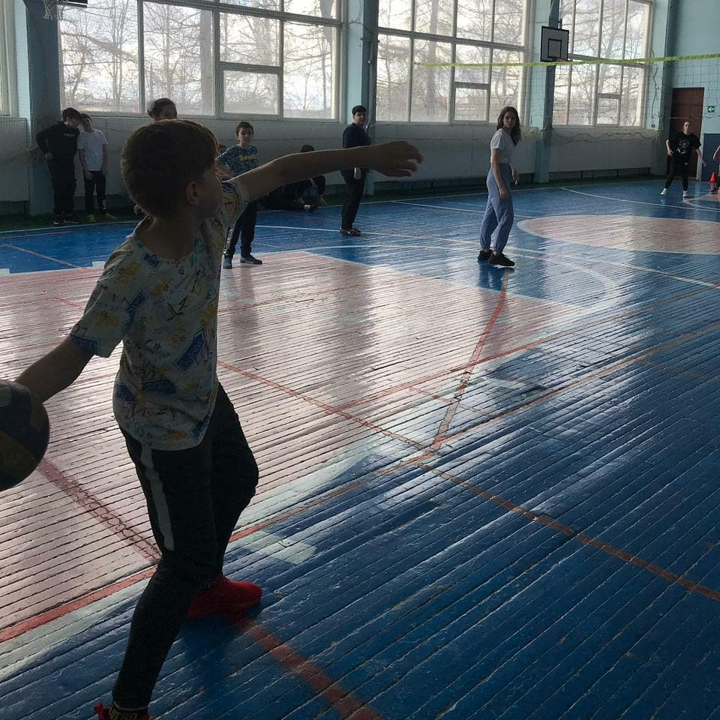

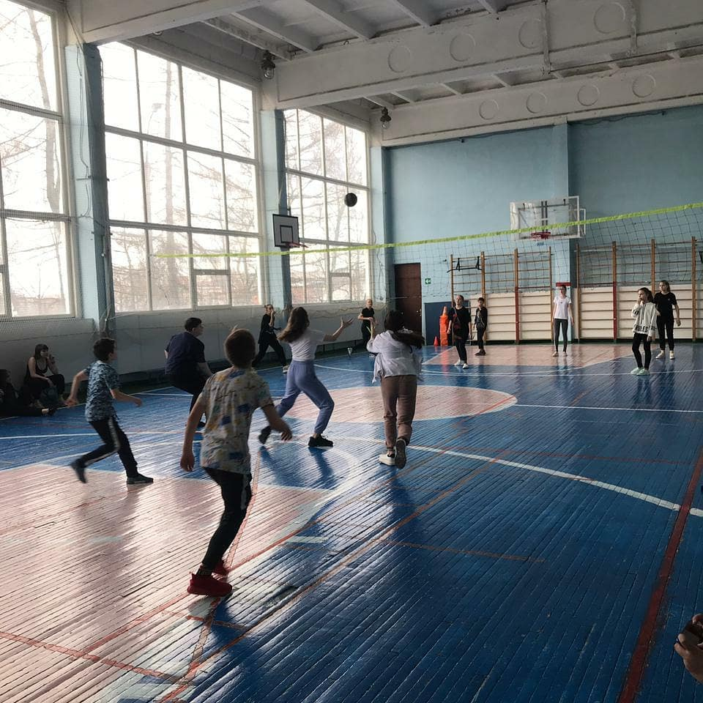

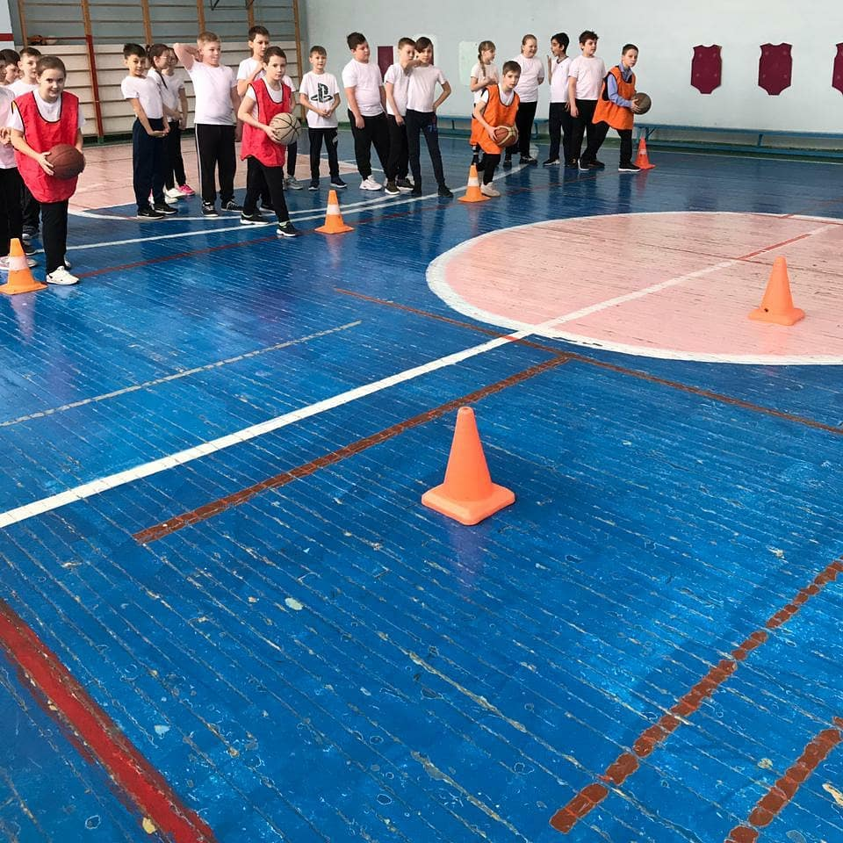

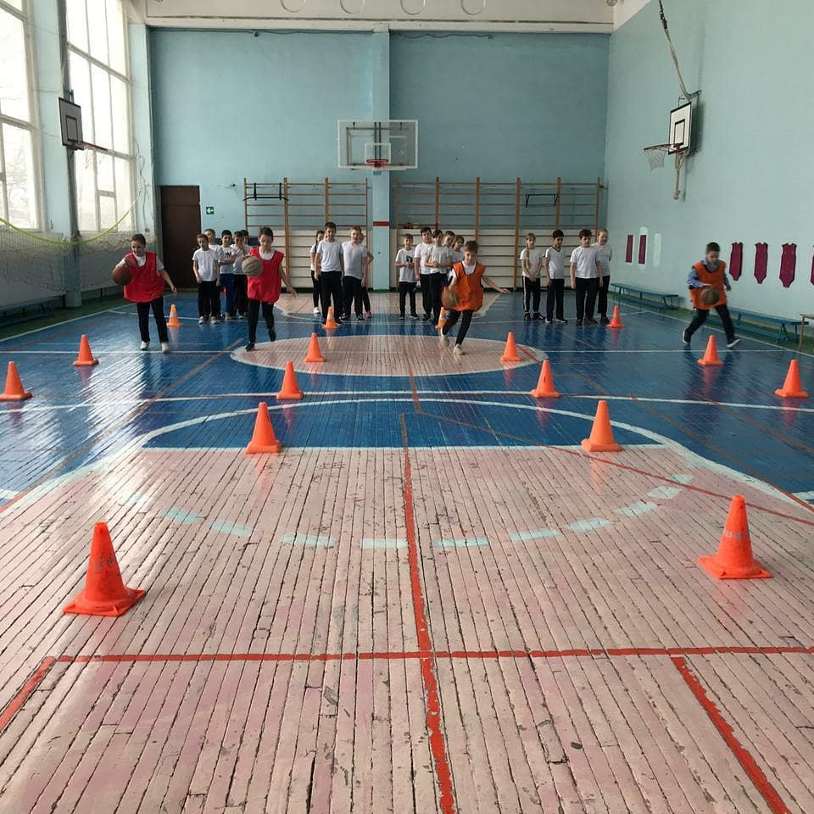

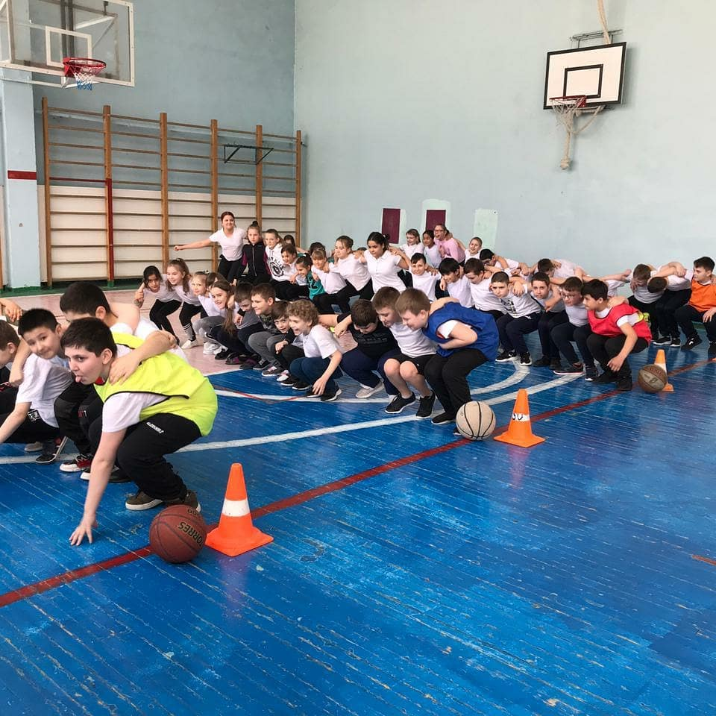

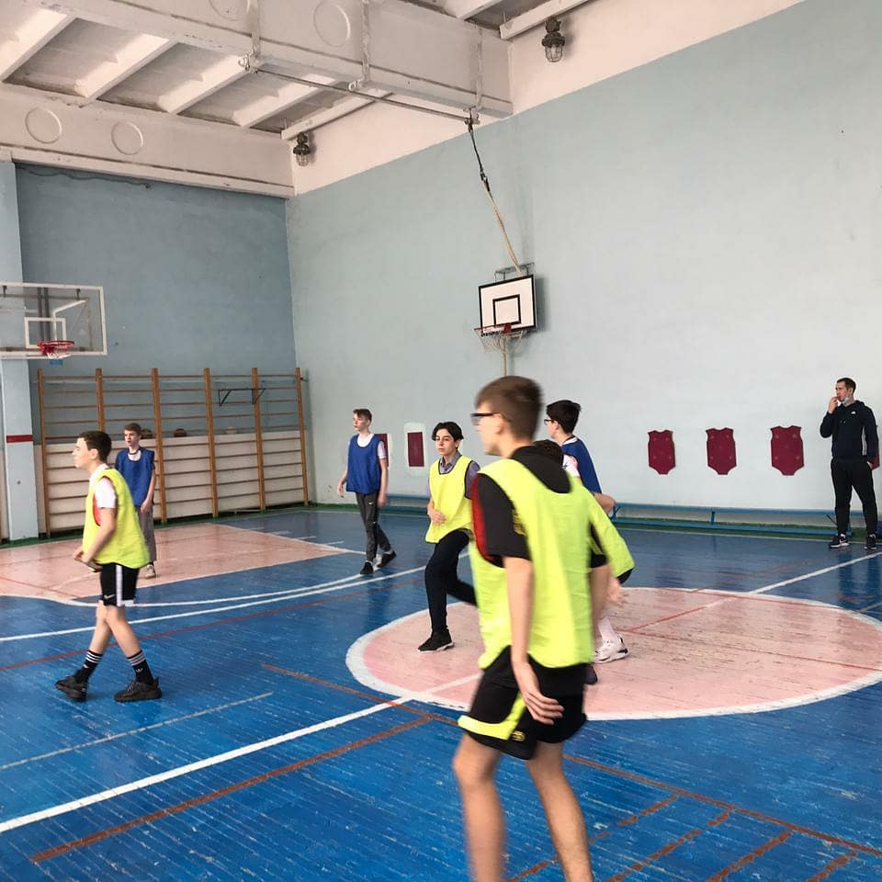

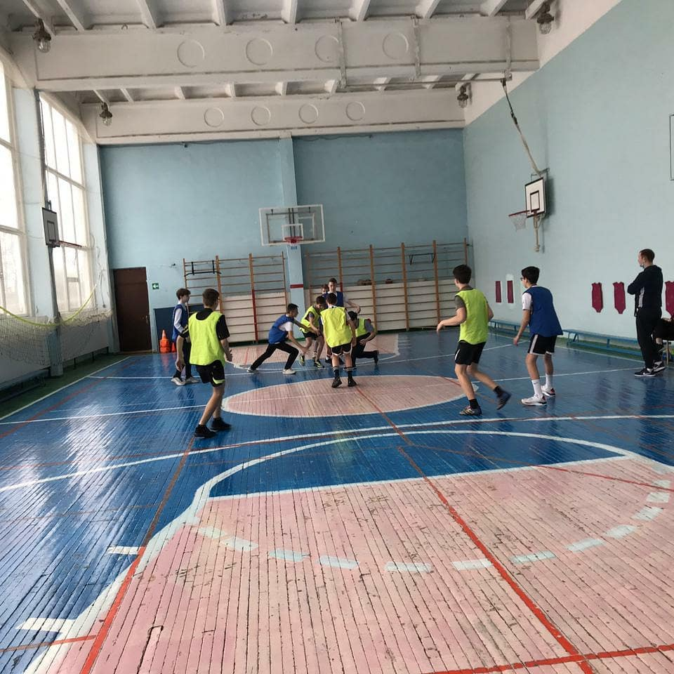

Апрель 2021